**УЧРЕЖДЕНИЕ ОБРАЗОВАНИЯ**

*Адрес: 213453, Могилевская обл.*

*г. Мстиславль, ул. Советская, 10*

*тел. (8-02240) 6-90-02, 5-76-71, 5-76-36*

*(приемная комиссия)*

*8 (02240)5-48-86 (приемная директора)*

*E-mail:* [*mgsptk@mail.ru*](mailto:mgsptk@mail.ru)

*web-сайт:*[**www.mgsptk.mogilev.by**](http://www.mgsptk.mogilev.by)

**«МСТИСЛАВСКИЙ**

**ГОСУДАРСТВЕННЫЙ**

**СТРОИТЕЛЬНЫЙ**

**КОЛЛЕДЖ»**



**ПРИГЛАШАЕТ НА ОБУЧЕНИЕ В 2024 ГОДУ**

**УРОВЕНЬ СРЕДНЕГО СПЕЦИАЛЬНОГО ОБРАЗОВАНИЯ**

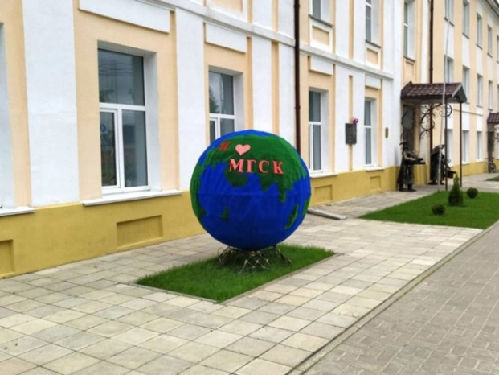

**ВСЕМ ОБУЧАЮЩИМСЯ ПРЕДОСТАВЛЯЕТСЯ ОБЩЕЖИТИЕ**

**Зачисление осуществляется на основании среднего балла документа об образовании.**

В вечернее время на платной основе в рамках реализации образовательной программы дополнительного образования взрослых возможно обучение по профессиям: «Водитель автомобиля категории "В"»; «Тракторист-машинист с/х производства категории "С"».

***Выпускники колледжа имеют возможность получить высшее образование по сокращенной форме (УО «БГСХА», УО «БНТУ», УО «БРУ»)***

**Прием документов: 20 июля по 12 августа**

**ЗАОЧНОЕ ОБУЧЕНИЕ**



**на основе общего среднего образования**

**БУХГАЛТЕР**

Срок обучения: 2 года 10 месяцев

**УРОВЕНЬ ПРОФЕССИОНАЛЬНО-ТЕХНИЧЕСКОГО ОБРАЗОВАНИЯ**

**на основе общего базового образования**

**МАШИНИСТ КРАНА АВТОМОБИЛЬНОГО;**

**ВОДИТЕЛЬ АВТОМОБИЛЯ КАТЕГОРИИ «С»; ТРАКТОРИСТ-МАШИНИСТ С/Х ПРОИЗВОДСТВА КАТЕГОРИИ «С», «D»**

**КАМЕНЩИК; ШТУКАТУР;**

**ЭЛЕКТРОМОНТЕР ПО РЕМОНТУ И ОБСЛУЖИВАНИЮ ЭЛЕКТРООБОРУДОВАНИЯ**

**Срок обучения – 2 года 10 месяцев**

**Прием документов: с 15 июня по 23 августа**

**ШВЕЯ; ПРОДАВЕЦ**

**на основе общего базового образования**

**Прием документов: с 20 июля по 3 августа**

***Перечень документов для поступления***

1. Заявление, установленной формы

2. Документ об образовании (оригинал)

3. Медицинская справка

4. 6 фотографий 3×4

5. Копия паспорта

6. Характеристика

**ТЕХНИК-МЕХАНИК**

(с получением квалификаций:

«Слесарь по ремонту автомобилей»;

«Водитель автомобиля категории "В", "С"»)

Срок обучения: 3 года 7 месяцев